МІНІСТЕРСТВО ОСВІТИ І НАУКИ УКРАЇНИ НАЦІОНАЛЬНИЙ УНІВЕРСИТЕТ «ЛЬВІВСЬКА ПОЛІТЕХНІКА»

Інститут комп’ютерних наук та інформаційних технологій

Кафедра систем штучного інтелекту



**Лабораторна робота №14**

**з дисципліни “Організація баз даних та знань”**

**Виконав:**

Свистович С.А.

КН-211

**Викладач:**

Якимишин Х.М.

Львів – 2020

Лабораторна робота №14

*з курсу* “ОБДЗ”

*на тему:*

***“Розробка бази даних типу NoSQL”***

**Мета роботи:** здобуття практичних навичок створення та обробки бази даних типу NoSQL на прикладі СУБД MongoDB.

**Хід роботи**

**Хід роботи**

1. Розробити схему бази даних на основі предметної області з лабораторної роботи №1 у спосіб, що застосовується в СУБД MongoDB.

2. Перетворити сутності діаграми БД, розробленої для лабораторної роботи №1, у структури, прийнятні для обробки в MongoDB.

3. Забезпечити реалізацію функцій редагування, додавання та вилучення інформації в «сутність».

4. Підготувати та захистити звіт до лабораторної роботи.

**Виконання**

**1. Створення сутностей схеми з лабораторної роботи №1 в БД MongoDB**

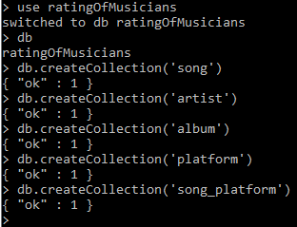

**2. Перетворення сутності діаграми БД, розробленої для лабораторної роботи №1, у структури, прийнятні для обробки в MongoDB.**

Для цього використовуємо наступні команди:

db. collectionName.insert({}) – для додавання 1 обєкта в колекцію.

db.collectionName.insert([{}, {}]) – для додавання декількох обєктів в колекцію.

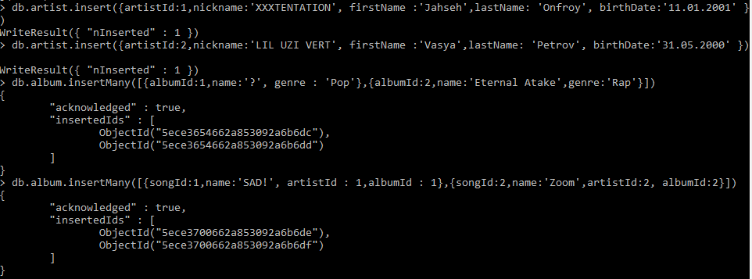

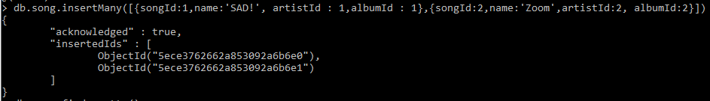

За допомогою команди db.collectionName.find().pretty() отримуємо вміст колекції в форматованому вигляді.

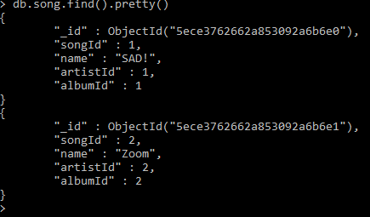

**3. Забезпечити реалізацію функцій редагування, додавання та вилучення інформації в «сутність».**

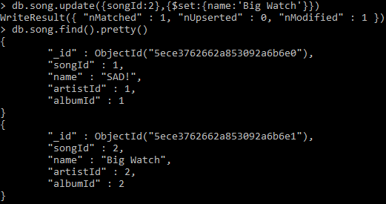



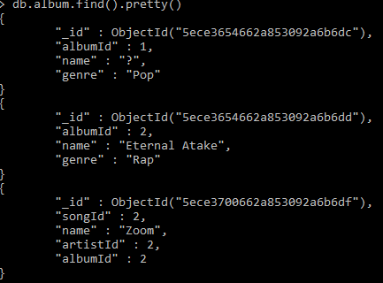

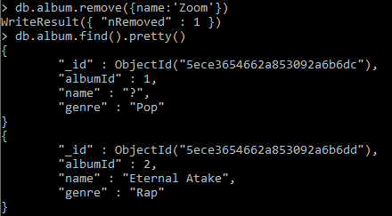

**Висновок:** на цій лабораторній роботі було створено noSQL базу даних MongoDB на основі бази даних з лабораторної роботи №1. Було використано базові команди mongoDB, проведено дадавання, оновлення, видалення полів, їх відображення.